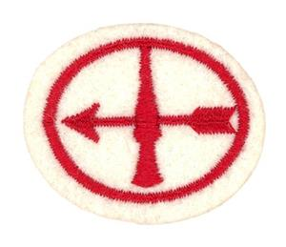Vreme

1. Objasni kako nastaju sledeće pojave: magla, kiša, rosa, sneg, susnežica, grad, mraz?
2. Identifikuj bilo na nebu ili na slikama sledeće vrste oblaka: ciruse, kumuluse, stratuse, nimbuse. Koje vrste vremena su povezane sa svakim od njih?
3. Objasni rad živinog termometra, živinog barometra, aneroidnog barometra i merenje količine padavina?
4. Šta je uzrok da na jednoj strani planinskog venca pada kiša a da na drugoj nema padavina? Objasni jednu ilustraciju iz tvoje zemlje ili regiona. Zašto je hladnije i mnogo vlažnije na planinama nego u niziji? Iz kojih pravaca u tvom okruženju dolazi do padavina i vedrog vremena?
5. Pokaži uz pomoć dijagrama na koji je način Sunce uzrok promene godišnjih doba na Zemlji?
6. Šta je uzrok munja i gromova? Koliko postoji različitih vrsta munja?
7. Pokaži uz pomoć dijagrama šta je konvekcija. Na koji način utiče na vetrove?
8. Objasni kako se koriste radar, sateliti i kompjuteri da bi se dobila vremenska prognoza.
9. Objasni kako sledeće pojave utiču na naše vreme: Mlaznice aviona i vulkanske erupcije.
10. Nacrtaj ciklus vode u prirodi sa naglaskom na vreme.
11. Napravi jednostavni vetrokaz ili napravu za merenje količine padavina.